**1.15**

**Цель работы** – изучение устройства однофазного асинхронного двигателя с короткозамкнутым ротором и исследование его основных характеристик.

**Программа работы**

1. Изучить разделы курса, в которых рассматривается устройство и принцип действия двигателя.
2. Выполнить контрольное задание.
3. Экспериментально снять заданные характеристики двигателя.
4. Оформить протокол отчёта и ответить на контрольные вопросы.

**Описание лабораторной установки**

На электрической схеме лабораторной установки (рис.1) изображен асинхронный двигатель *М* с короткозамкнутым ротором в режиме однофазного питания, механически соединённый с валом якоря нагрузочного генератора постоянного тока *G* .

Статорные обмотки двигателя (*С*1 - *С*4, *С*2 - *С*5, *С*3 - *С*6) соединены по схеме треугольника. К зажимам *С*1 и *С*2 подсоединяется конденсатор *С* ёмкостью 10 - 16 мкФ. Полученная схема статора через измерительный комплект *К* - 50 (К - 505) с помощью воздушного автоматического выключателя *QF*1 подключается к одной фазе трехфазной цепи. Измерительный комплект *К* - 50 (*К* - 505) позволяет измерить фазный ток , фазное напряжениеи потребляемую активную мощностьисследуемого двигателя*М*.

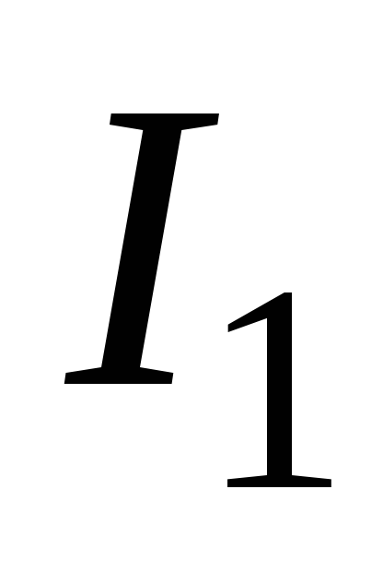

Нагрузкой двигателя *М*является генератор постоянного тока с независимым возбуждением.

Обмотка возбуждения *LG* генератора питается от неуправляемого выпрямителя *UD*2. Регулирование величины нагрузки на валу двигателя *М* производится путем изменения сопротивления реостатов . Измерительные приборы*PA*3 и *PV*2 позволяют контролировать ток и напряжениегенератора.

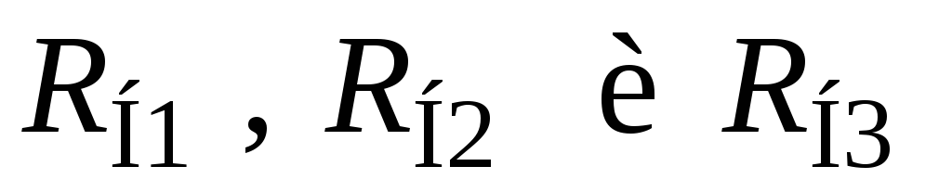

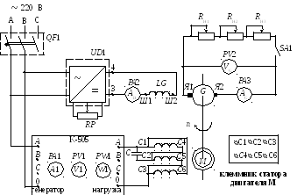Рис.1

Контрольное задание

1. Качественно изобразить основные характеристики однофазного асинхронного двигателя.

Порядок выполнения экспериментальной части

1. Ознакомиться с оборудованием и измерительными приборами, необходимыми для проведения эксперимента.
2. Собрать схему экспериментальной установки (рис.1). Проверить правильность собранной схемы и показать её преподавателю или лаборанту.
3. Разомкнуть ключ *SA*1 и подключить схему с помощью выключателя *QF*1 к одной фазе трехфазной сети (режим холостого хода).
4. Исследовать режим холостого хода двигателя, записав в таблицу необходимые показания приборов.
5. Исследовать режим работы двигателя под нагрузкой. Для этого установить максимальное значение сопротивлений реостатов и замкнуть ключ*SA*1. Уменьшая сопротивления , занести в таблицу показания соответствующих приборов. Ток якоря генераторане должен превышать 1,3 А.

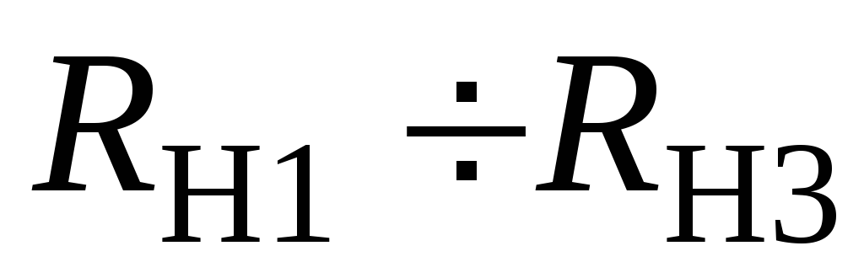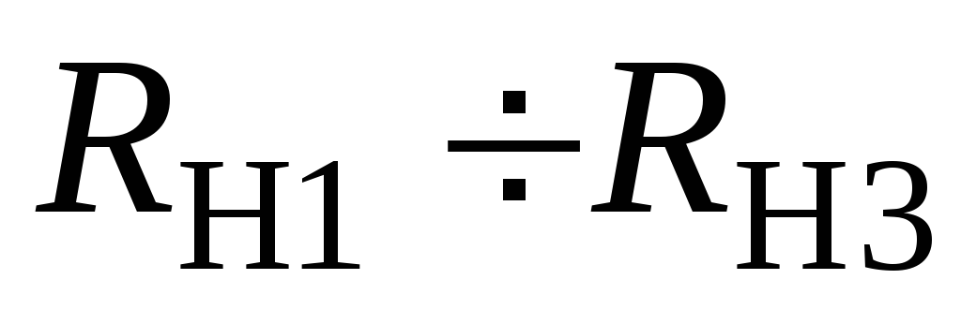

1. Выполнить необходимые в таблице расчёты.
2. Построить в одном квадранте характеристики Построить механическую характеристику двигателя

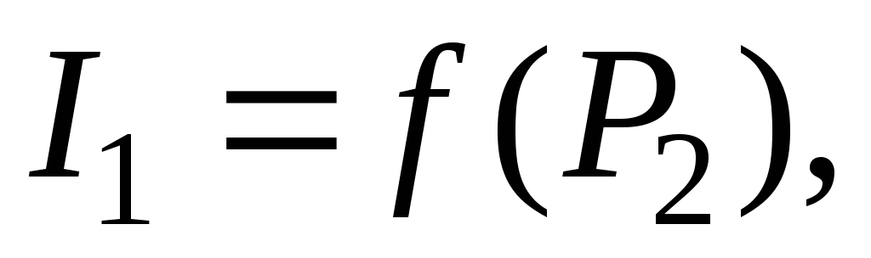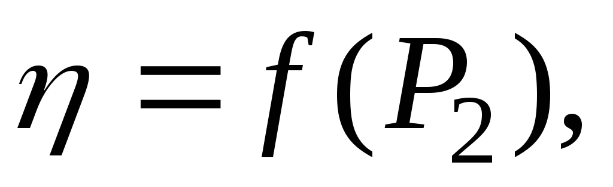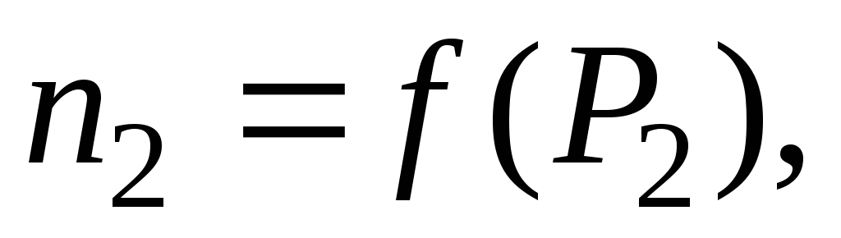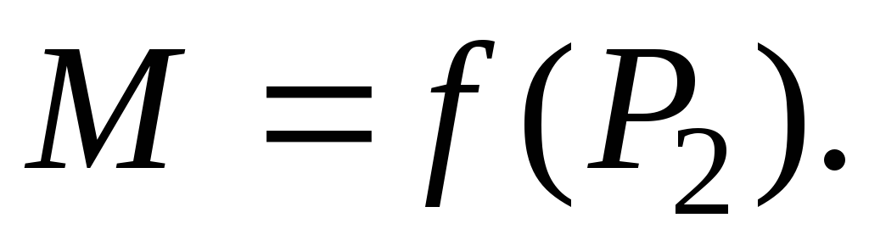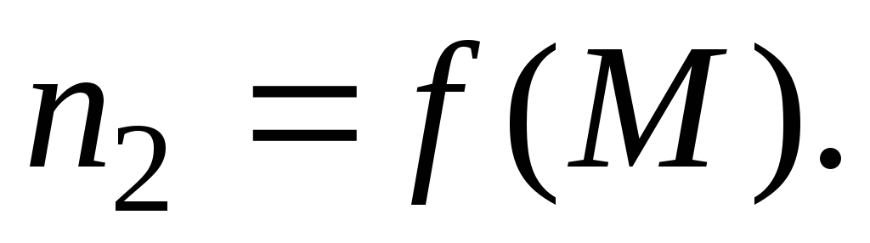

1. Сделать выводы по проделанной работе.

Таблица

|  |  |  |  |  |  |  |  |  |  |  |  |  |
| --- | --- | --- | --- | --- | --- | --- | --- | --- | --- | --- | --- | --- |
| Опытные данные | | | | | Расчетные данные | | | | | | | |
| *U*1 | *I*1 | *P*1 | *U*G | *I*G | *E*G | *n*2 | *s* | cos*φ* |  | *P*2 | *M* |  |
| В | А | Вт | В | А | В | об/мин | % |  | Вт | Вт | Нм | % |
|  |  |  |  |  |  |  |  |  |  |  |  |  |
|  |  |  |  |  |  |  |  |  |  |  |  |  |
|  |  |  |  |  |  |  |  |  |  |  |  |  |
|  |  |  |  |  |  |  |  |  |  |  |  |  |
|  |  |  |  |  |  |  |  |  |  |  |  |  |

ПРИМЕЧАНИЕ: ,где- показание вольтметра*PV*2 в режиме холостого хода при

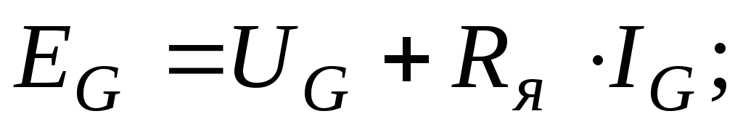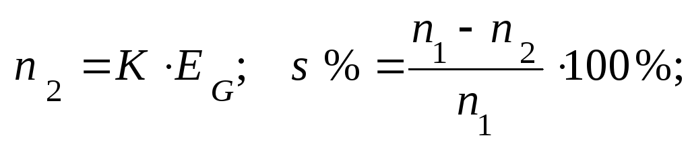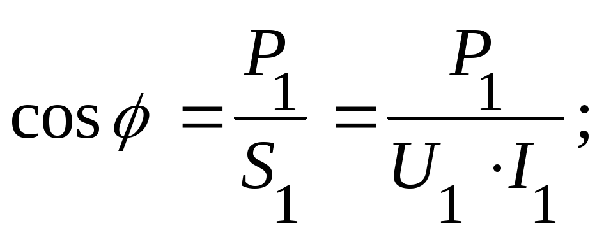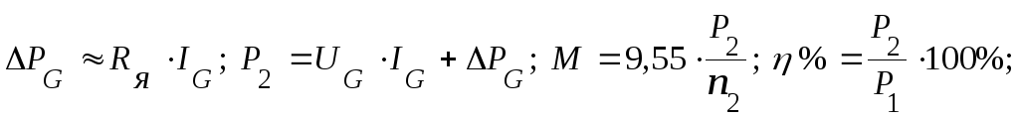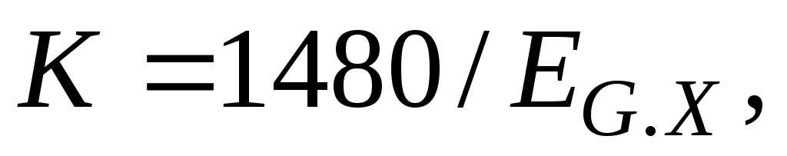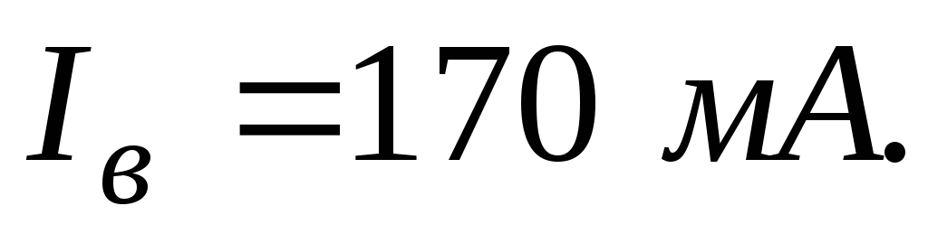

<https://studfiles.net/preview/6354449/page:14/>